ВЕТЕРАН ЖИВЕТ РЯДОМ
Жестокая правда войны
О, сколько было подвигов на свете,
Они уже в преданья отошли.
Из уст в уста их повторяют дети
На всех материках большой земли…
Но из всего того, о чем мы слышим,
И из того, что мы вершим пока,
Солдатский подвиг я считаю высшим
И самым бескорыстным на века.
Ф. Алиева.
Великая Отечественная война 1941-1945 годов - одно из самых ужасных испытаний, выпавших на долю русского народа. Страдание, боль и горе постучались тогда в каждый дом, коснулись каждой семьи. Война оставила огромный отпечаток в сознании людей и имела тяжелые последствия для жизни целого поколения.
Подвиг советского народа, одержавшего победу в Великой Отечественной войне и отстоявшего свободу и независимость Родины, будет жить в веках! Мы, молодое поколение, должны знать и помнить о том, какая доля выпала нашим прадедам, и кто внёс решающий вклад в победу над фашистской Германией.
Память... Человеческая память бережет и сохраняет то, чего уже нет, что давно прошло, и воспроизводит в сознании прежние воспоминания. Даже самые страшные, самые жуткие…
Эта память верьте, люди, всей земле нужна. Если мы войну забудем, вновь придет война.
Война... Жестокое слово, лишающее людей сил, но не сломившее их веры и надежды. Война, которая оставила родным лишь письма с фронта, боевые награды и ту самую частичку, которая до сих пор соединяет нас с прошлым - память. Но со временем медали теряются, письма желтеют, а память остается, ведь она вечна. Война принесла бедствия и страдания, но явила выдающиеся примеры мужества и героизма рядовых солдат войны.
За голубое небо над головой, за розовые, нежные рассветы, за счастливое и спокойное детство мы обязаны тем, кто в сорок первом - сорок пятом отдал свою жизнь, защищая нашу родину. Тем, кто в шинели встретил Победу, кто и по сей день живет рядом с нами, чья память возвращает нас ко всему пережитому - горькому и счастливому. Какими они были в последние дни войны и в час, когда вдруг наступила оглушительная тишина мира?
В далеком том мае они были молодыми, радостными, счастливыми, думали о том, что скоро домой, что жизнь продолжается. Сколько людей мечтали о такой вот спокойной минуте!
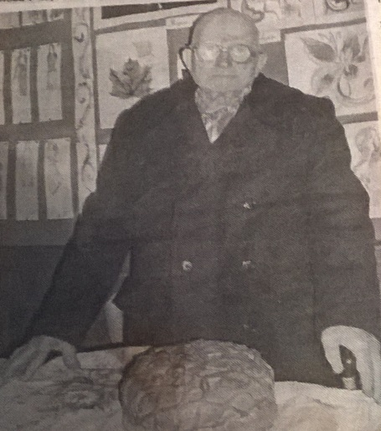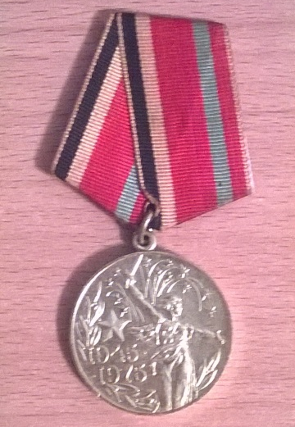
Мой прадед, Щавелев Иван Никитович, родился 4 октября 1920 года. В 16-летнем возрасте он пошёл работать в колхоз «Смычка труда», который располагался на территории Березняговского сельсовета. В 1940 году пошёл служить в армию. Попал на финскую границу. Через год началась война. Пограничники ринулись в бой. Моему прадеду, как бывшему трактористу, предложили пройти обучение в танковом училище. Но противник наступал так стремительно, что недоучившихся курсантов направили на передовую.
Первое ранение. Госпиталь в Киргизии. Там он узнал, что фашисты подошли к Воронежу. Вновь стал проситься на фронт. Просьбу молодого бойца удовлетворили, но теперь он попал в артиллерию. Орудия тогда перевозили на лошадях, а с ними он умел управляться с раннего детства. Так и стал он возницей.
В одном из боёв снова настиг его осколок вражеского снаряда. Он потерял ногу. На этом война для него закончилась. Вернулся в родные места. Стал работать в колхозе. Мой прадед дожил до Дня Победы. А сколько воинов осталось лежать в сырой земле!
Война, та страшная война- в далёком прошлом, но о погибших воинах осталась память, которая в наших сердцах будет жить вечно.
Они были выбраны временем, заставившими их пройти грозными дорогами боёв.
Они были там, куда звала их Родина, куда звал их долг перед родными, близкими.
Жизнь и судьба каждого из них неповторимы, но вместе с тем похожи, потому что в истории целого поколения было страшное время, названное коротким словом война.
И хочется вместе с известным поэтом сказать:
Прошла война, прошла страда,
Но боль взывает к людям!
Давайте, люди, никогда
Об этом не забудем!

Студентка 2-Б группы Дрюнина Елена

